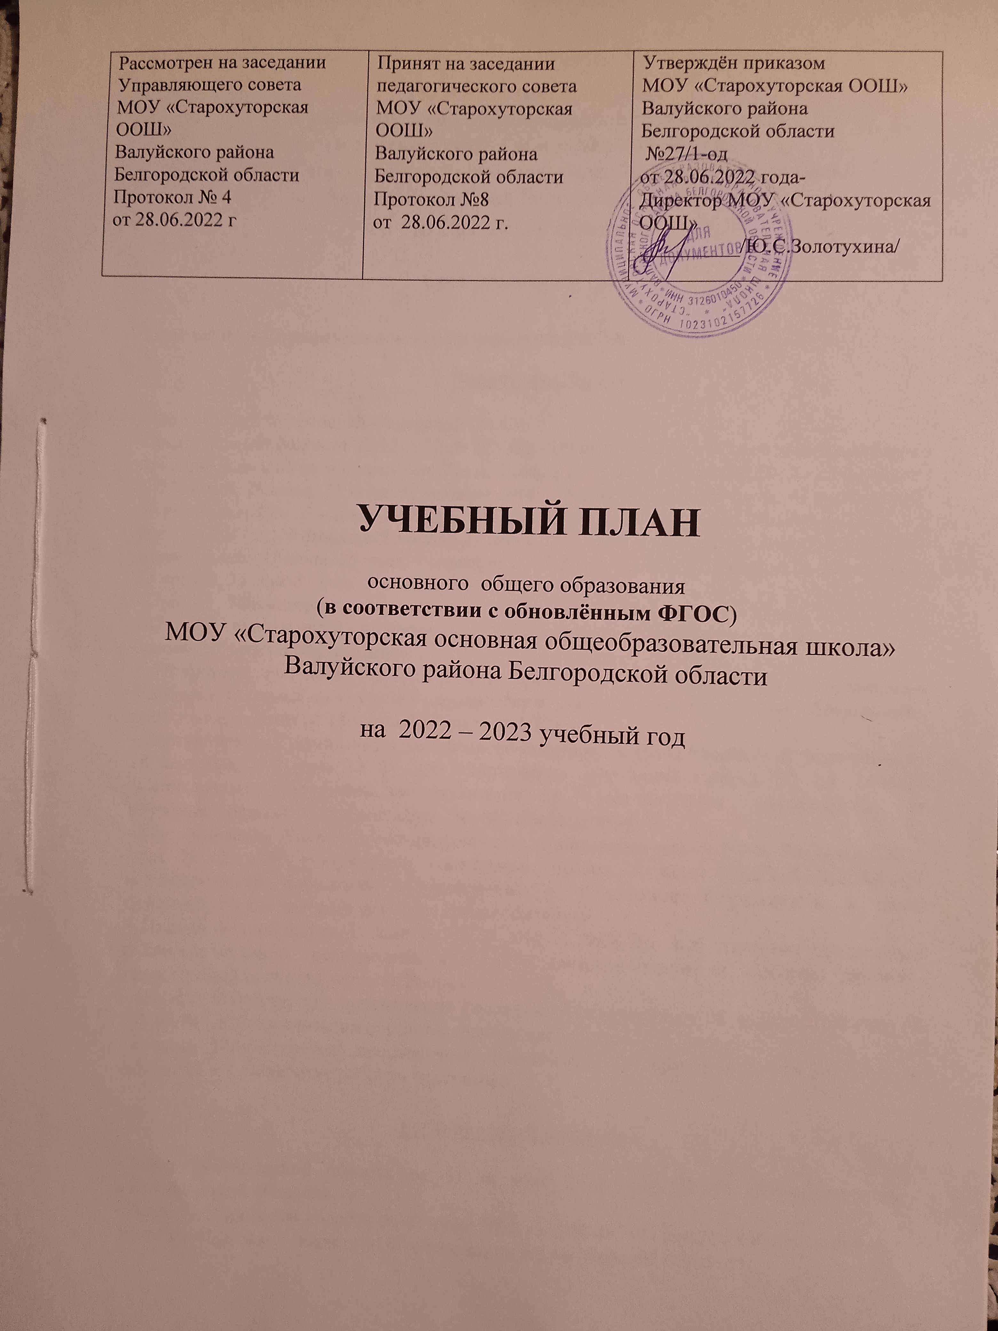

Пояснительная записка
к учебному плану основного общего образования
(в соответствии с обновлённым ФГОС)
МОУ «Старохуторская основная общеобразовательная школа»
Валуйского района Белгородской области
на 2022-2023 учебный год

Срок реализации 1 год

Нормативно-правовую основу разработки учебного плана составляет:

Федеральный уровень:

- Конституция Российской Федерации (ст.43);
- Федеральный Закон от 29.12.2012 № 273-ФЗ «Об образовании в Российской Федерации» (с изменениями и дополнениями от 7 мая, 7 июня, 2, 23 июля, 25 ноября 2013 г., 3 февраля, 5, 27 мая, 4, 28 июня, 21 июля, 31 декабря 2014 г., 6 апреля, 2 мая, 29 июня, 13 июля, 14, 29, 30 декабря 2015 г., 2 марта, 2 июня, 3 июля, 19 декабря 2016 г., 1 мая, 29 июля, 5, 29 декабря 2017 г., 19 февраля, 7 марта, 27 июня, 3, 29 июля, 3 августа, 25 декабря 2018 г., 6 марта, 1 мая, 17 июня, 26 июля, 1 октября, 2, 27 декабря 2019 г., 6 февраля, 1, 18 марта, 24 апреля, 25 мая, 8 июня, 31 июля 2020 г.,05 апреля 2021 года.)
- Приказ Министерства просвещения Российской Федерации от 31 мая 2021 года № 287 «Об утверждении федерального государственного образовательного стандарта основного общего образования»
- Примерная основная образовательная программа основного общего образования (одобрена Федеральным учебно-методическим объединением по общему образованию, протокол заседания от 18 марта 2022 года № 1/22);
- Постановление Главного государственного санитарного врача Российской Федерации от 28 сентября 2020 года № 28 «Об утверждении санитарных правил СП 2.4. 3648-20 «Санитарно-эпидемиологические требования к организациям воспитания и обучения, отдыха и оздоровления детей и молодежи»;
- Постановление Главного государственного санитарного врача РФ от 28 января 2021 года № 2 «Об утверждении санитарных правил и норм СанПиН 1.2.3685-21 «Гигиенические нормативы и требования к обеспечению безопасности и (или) безвредности для человека факторов среды обитания»
- Письмо Минобрнауки России от 25.05.2015 г. №08-761 «Об изучении предметных областей: «Основы религиозных культур и светской этики» и «Основы духовно-нравственной культуры народов России».
- Письмо Министерства просвещения Российской Федерации от 08 апреля 2020 года № ГД-161/04 «Об организации образовательного процесса».
- Письмо Министерства просвещения Российской Федерации от 11 мая 2022 года № АЗ 686/03 «О разработке рабочих программ»

Региональный уровень:

- Закон Белгородской области от 31 октября 2014 года № 314 «Об образовании в Белгородской области».
- Закон Белгородской области от 02 июля 2020 года № 497 «О внесении изменений в Закон Белгородской области «Об образовании в Белгородской области».
- Постановление Правительства Белгородской области от 30 декабря 2013 года № 528-пп «Об утверждении государственной программы Белгородской области «Развитие образования Белгородской области» (с изменениями на 28 декабря 2020 года).
- Приказ департамента образования Белгородской области от 13 апреля 2015 года № 1688 «Об утверждении Порядка регламентации и оформления отношений государственной и муниципальной общеобразовательной организации и родителей (законных представителей) обучающихся, нуждающихся в длительном лечении, а также детей-инвалидов в части организации обучения по основным общеобразовательным программам на дому»

Уровень образовательного учреждения:
- Устав МОУ «Старохуторская ООШ» Валуйского района Белгородской области
- Образовательная программа ООО МОУ «Старохуторская ООШ» Валуйского района Белгородской области
- Примерные программы по предметам МОУ «Старохуторская ООШ» Валуйского района Белгородской области
- Локальные акты МОУ «Старохуторская ООШ» Валуйского района Белгородской области
Образовательная программа основного общего образования (в соответствии с обновлёнными ФГОС) в 5-9 классах реализуется через учебный план и внеурочную деятельность с соблюдением требований санитарно-эпидемиологических правил и нормативов.

Обучение ведётся на русском языке.

Характеристика учебного плана
Учебный план 5-9 классов обеспечивает введение в действие и реализацию требований Стандарта, определяет общий объём нагрузки и максимальный объём аудиторной нагрузки обучающихся, состав и структуру обязательных предметных областей по классам. Учебный план для 5-8 классов ориентирован на 34 учебных недели в год. Для обучающихся 5-9 классов организована 5-ти дневная учебная неделя.
Учебный план основного общего образования в соответствии с требованиями обновлённого ФГОС ООО и рекомендациями примерной основной образовательной программы основного общего образования (одобрена Федеральным учебно-методическим объединением по общему образованию, протокол заседания от 18 марта 2022 года № 1/22) состоит из двух частей - обязательной части и части, формируемой участниками образовательных отношений.
Учебный план уровня основного общего образования:
- фиксирует максимальный объем учебной нагрузки обучающихся;
- определяет (регламентирует) перечень учебных предметов, курсов и время, отводимое на их освоение и организацию;
- распределяет учебные предметы, курсы по классам и учебным годам.

Обязательная часть учебного плана определяет состав учебных предметов обязательных предметных областей.
В обязательную часть учебного плана входят следующие обязательные предметные области и учебные предметы:
- русский язык и литература (русский язык, литература);
- родной язык и родная литература (родной язык (русский) и родная литература (русская));
- иностранные языки (иностранный язык);
- математика и информатика (математика, алгебра, геометрия, вероятность и статистика, информатика);
- общественно-научные предметы (история, обществознание, география);
- основы духовно-нравственной культуры народов России
- естественно - научные предметы (физика, биология, химия)
- искусство (изобразительное искусство, музыка)
- технология (технология).
- физическая культура и основы безопасности жизнедеятельности (физическая культура, основы безопасности жизнедеятельности).
Предметная область «Русский язык и литература» представлена учебным предметом
«Литература» по 3 часа в неделю в 5-6,9 классах и 2 часа в неделю в 7-8 классах и
учебным предметом «Русский язык», который в 5-6 классах изучается в объеме 5 часов в неделю, в 7 классе 4 часа в неделю, в 8-9 классах по 3 часа в неделю.
Предметная область «Родной язык и родная литература» представлена учебными предметами «Родной язык (русский)» и «Родная литература (русская)» в 5-8 классах по 1 часу в неделю и по 0,5 часов в неделю в 9 классе.
Предметная область «Иностранные языки» представлена учебным предметом «Иностранный язык» по 3 часа в неделю в 5-9 классах.
Предметная область «Математика и информатика» представлена учебными предметами: «Математика» по 5 часов в неделю в 5-6 классах, «Алгебра» по 3 часа в неделю в 7-9 классах, «Геометрия» по 2 часа в 7-9 классах, «Вероятность и статистика» по 1 часу в 7-9 классах и «Информатика» в 7-9 классах по 1 часу в неделю.
Предметная область «Общественно-научные предметы» представлена учебными предметами «История» по 2 часа в неделю в 5-9 классах, «География» по 1 часу в неделю в 5-6 классах и по 2 часа в неделю в 7-9 классах, «Обществознание» по 1 часу в неделю в 6-9 классах.
Предметная область «Естественно-научные предметы» представлена учебными предметами: «Биология» по 1 часу в неделю в 5-7 классах и по 2 часа в неделю в 8-9 классах, «Физика» в 7-8 классах по 2 часа в неделю, в 9 классе 3 часа в неделю и предметом «Химия» в 8-9 классах по 2 часа в неделю.
Предметная область «Искусство» представлена учебными предметами: «Изобразительное искусство» в 5-7 классах по 1 часу в неделю и «Музыка», который изучаются по 1 часу в неделю в 5-8 классах.
Предметная область «Технология» представлена учебным предметом «Технология» по 2 часа в неделю в 5-7 классах и 1 час в 8-9 классах.
Предметная область «Физическая культура и Основы безопасности жизнедеятельности» представлена учебным предметом «Физическая культура» по 2 часа в неделю в 5-9 классах и учебным предметом «ОБЖ» в объёме 1 час в неделю в 8-9 классах.
Часть учебного плана, формируемая участниками образовательных отношений, определяет содержание образования, обеспечивающего реализацию интересов и потребностей обучающихся, их родителей (законных представителей), и использована на:
-увеличение учебных часов, предусмотренных на изучение отдельных предметов обязательной части;
-введение учебных курсов, обеспечивающих интересы и потребности участников образовательного процесса;
-учебные занятия, направленные на реализацию региональных особенностей содержания образования.
Предметная область «Основы духовно-нравственной культуры народов России» является логическим продолжением предметной области «Основы религиозных культур и светской этики». В рамках предметной области будет реализовываться предмет «Основы духовно-нравственной культуры народов России» в 5 классе (1 час в неделю в течение года). Данный предмет изучается на основании заявлений родителей (законных представителей) обучающихся.

Организация и формы проведения промежуточной аттестации
Промежуточная аттестация обучающихся проводятся в мае согласно Уставу ОУ, положению о проведении промежуточной аттестации в ОУ, графику, утверждённого педагогическим советом школы.
Освоение образовательной программы основного общего образования, в том числе отдельной части или всего объёма учебного предмета, курса, дисциплины (модуля) образовательной программы осуществляется промежуточной аттестацией обучающихся. Промежуточная аттестация – процедура, проводимая с целью оценки качества освоения обучающимися части всего объёма учебной дисциплины за учебный год (итоговая промежуточная аттестация).
Промежуточная аттестация осуществляется в соответствии с требованиями федерального государственного стандарта, обеспечивает комплексный подход к оценке результатов образования (предметных, метапредметных и личностных); уровневый подход к разработке планируемых результатов и инструментария для оценки их достижений; использование накопительной системы оценивания (портфолио).
Формами (итоговой) промежуточной аттестации являются:
- диктант;
- диктант с творческим заданием;
- изложение;
- сочинение;
- письменный и устный экзамены;
- защита реферата или проекта;
- собеседование;
- контрольная работа;
- зачёт;
- тестирование
5 класс | 6 класс | 7 класс | 8 класс
Русский язык – контрольный диктант с грамматическим заданием | Русский язык – контрольный диктант с грамматическим заданием | Русский язык – контрольный диктант с грамматическим заданием | Русский язык – контрольный диктант с грамматическим заданием
Математика – контрольная работа | Математика – контрольная работа | Математика – контрольная работа | Математика – контрольная работа

Учебный план основного общего образования
(недельный)

Предметные области | Учебные предметы | Количество часов в неделю |  |  |  |  |  |  |  |  |  | Всего
Предметные области | Учебные предметы | 5 класс |  | 6 класс |  | 7 класс |  | 8 класс |  | 9 класс |  | Всего
Предметные области | Учебные предметы | ОЧ | ЧФУ ОО | ОЧ | ЧФУ ОО | ОЧ | ЧФУ ОО | ОЧ | ЧФУ ОО | ОЧ | ЧФУ ОО
Русский язык и литература | Русский язык | 5 |  | 6 |  | 4 |  | 3 |  | 3 |  | 21
Русский язык и литература | Литература | 3 |  | 3 |  | 2 |  | 2 |  | 3 |  | 13
Родной язык и родная литература | Родной язык и (русский) | 1 |  | 1 |  | 1 |  | 1 |  | 0,5 |  | 4,5
Родной язык и родная литература | Родная литература (русская) | 1 |  | 1 |  | 1 |  | 1 |  | 0,5 |  | 4,5
Иностранные языки | Иностранный язык | 3 |  | 3 |  | 3 |  | 3 |  | 3 |  | 15
Математика и информатика | Математика | 5 |  | 5 |  |  |  |  |  |  |  | 10
Математика и информатика | Алгебра |  |  |  |  | 3 |  | 3 |  | 3 |  | 9
Математика и информатика | Геометрия |  |  |  |  | 2 |  | 2 |  | 2 |  | 6
Математика и информатика | Вероятность и статистика |  |  |  |  | 1 |  | 1 |  | 1 |  | 3
Математика и информатика | Информатика |  |  |  |  | 1 |  | 1 |  | 1 |  | 3
Общественно-научные предметы | История | 2 |  | 2 |  | 2 |  | 2 |  | 2 |  | 10
Общественно-научные предметы | Обществознание |  |  | 1 |  | 1 |  | 1 |  | 1 |  | 4
Общественно-научные предметы | География | 1 |  | 1 |  | 2 |  | 2 |  | 2 |  | 8
Основы духовно-нравственной культуры народов России | Основы духовно-нравственной культуры народов России | 1 |  |  |  |  |  |  |  |  |  | 1
Естественно-научные предметы | Физика |  |  |  |  | 2 |  | 2 |  | 3 |  | 7
Естественно-научные предметы | Биология | 1 |  | 1 |  | 1 |  | 2 |  | 2 |  | 7
Естественно-научные предметы | Химия |  |  |  |  |  |  | 2 |  | 2 |  | 4
Искусство | Музыка | 1 |  | 1 |  | 1 |  | 1 |  |  |  | 4
Искусство | Изобразительное искусство | 1 |  | 1 |  | 1 |  |  |  |  |  | 3
Технология | Технология | 2 |  | 2 |  | 2 |  | 1 |  | 1 |  | 8
Физическая культура и ОБЖ | Физическая культура | 2 |  | 2 |  | 2 |  | 2 |  | 2 |  | 10
Физическая культура и ОБЖ | Основы безопасности жизнедеятельности |  |  |  |  |  |  | 1 |  | 1 |  | 2
ВСЕГО обязательная часть |  | 29 |  | 30 |  | 32 |  | 33 |  | 33 |  | 157
Часть, формируемая участниками образовательных отношений |  | 0 |  | 0 |  | 0 |  | 0 |  | 0
ИТОГО |  | 29 |  | 30 |  | 32 |  | 33 |  | 33 |  | 157
Максимально допустимая недельная нагрузка (СанПиН)  5 дн.р.н. |  | 29 |  | 30 |  | 32 |  | 33 |  | 33 |  | 157

Учебный план основного общего образования
(годовой)
Предметные области | Учебные  предметы  Классы | Количество часов в неделю
Предметные области | Учебные  предметы  Классы | V | VI | VII | VIII | IX | Всего
Обязательная часть
Русский язык и литература | Русский язык | 170 | 204 | 136 | 102 | 102 | 714
Русский язык и литература | Литература | 102 | 102 | 68 | 68 | 102 | 442
Родной язык и родная литература | Родной язык (русский) | 34 | 34 | 34 | 34 | 17 | 153
Родной язык и родная литература | Родная литература (русская) | 34 | 34 | 34 | 34 | 17 | 153
Иностранные языки | Иностранный язык | 102 | 102 | 102 | 102 | 102 | 510
Математика и информатика | Математика | 170 | 170 |  |  |  | 340
Математика и информатика | Алгебра |  |  | 102 | 102 | 102 | 306
Математика и информатика | Геометрия |  |  | 68 | 68 | 68 | 204
Математика и информатика | Вероятность и статистика |  |  | 34 | 34 | 34 | 102
Математика и информатика | Информатика |  |  | 34 | 34 | 34 | 102
Общественно-научные предметы | История | 68 | 68 | 68 | 68 | 68 | 340
Общественно-научные предметы | Обществознание |  | 34 | 34 | 34 | 34 | 136
Общественно-научные предметы | География | 34 | 34 | 68 | 68 | 68 | 272
Естественно-научные предметы | Физика |  |  | 68 | 68 | 102 | 238
Естественно-научные предметы | Химия |  |  |  | 68 | 68 | 136
Естественно-научные предметы | Биология | 34 | 34 | 34 | 68 | 68 | 238
Искусство | Музыка | 34 | 34 | 34 | 34 |  | 136
Искусство | Изобразительное искусство | 34 | 34 | 34 |  |  | 102
Технология | Технология | 68 | 68 | 68 | 34 | 34 | 272
Физическая культура и Основы безопасности жизнедеятельности | Физическая культура | 68 | 68 | 68 | 68 | 68 | 340
Физическая культура и Основы безопасности жизнедеятельности | Основы безопасности жизнедеятельности |  |  |  | 34 | 34 | 68
Основы духовно-нравственной  культура народов России | Основы духовно-нравственной  культура народов России | 34
Итого |  | 986 | 1020 | 1088 | 1122 | 1122 | 5338
Часть, формируемая участниками образовательных отношений |  | 0 | 0 | 0 | 0 | 0 | 0
Максимально допустимая недельная нагрузка |  | 986 | 1020 | 1088 | 1122 | 1122 | 5338

